**蓝牙Profile的概念和常见种类**

蓝牙Profile

Bluetooth的一个很重要特性，就是所有的Bluetooth产品都无须实现全部 的Bluetooth规范。为了更容易的保持Bluetooth设备之间的兼容，Bluetooth规范中定义了Profile。Profile定义了设备如何实现一种连接或者应用，你可以把Profile理解为连接层或者应用层协。

在所有的Profile中，有四种是基本的Profile，这些Profile会被其它的Profile使用，它们包括GAP/SDAP/SPP/GOEP Profile。

**1.1 GAP**

GAP Profile: Generic Access Profile，该Profile保证不同的Bluetooth产品可以互相发现对方并建立连接。

一般访问应用规范（GAP）定义了蓝牙设备如何发现和建立与其他设备的安全（或不安全）连接。它处理一些一般模式的业务（如询问、命名和搜索）和一些安全性问题（如担保），同时还处理一些有关连接的业务（如链路建立、信道和连接建立）。GAP规定的是一些一般性的运行任务。因此，它具有强制性，并作为所有其它蓝牙应用规范的基础。

**1.2 SDAP**

SDAP Profile: Service Discovery Application Profile，通过该Profile，一个Bluetooth设备可以找到其它Bluetooth设备提供的服务，以及查询相关的信息。

**1.3 SPP**

全称Serial Port Profile，定义了如何在两台BT设备之间建立虚拟串口并进行连接。

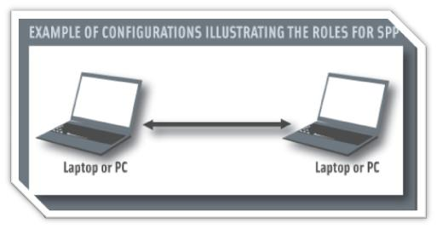  
         例如，在两台电脑或者Labtop之间就可以建立这种连接，如下图所示：

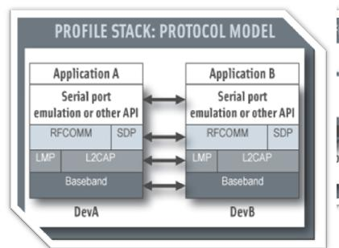

**1.4 GOEP**

GOEP Profile: Generic Object Exchange Profile，通用对象交换。这个Profile的名字有些费解，它定义的是数据的传输，包括同步，文件传输，或者推送其它的数据。可以理解为与内容无关的传输层协议，可以被任何应用用来传输自己定义的数据对象。

**1.5 A2DP**

A2DP 全名是Advenced Audio Distribution Profile 蓝牙音频传输模型协定。

A2DP 规定了使用蓝牙非同步传输信道方式，传输高质量音乐文件数据的协议堆栈软件和使用方法，基于该协议就能通过以蓝牙方式传输高品质的音乐了。这个技术可以利用立体声蓝牙耳机来收听手机中的音乐了。

所谓的蓝牙其实包括很多版本以及小的功能规范子集，其中一个叫做 A2DP（Advance Audio Distribution Profile） 的，是专门为使用蓝牙传送立体声音乐而制定的只要两个蓝牙设备均支持这种规范，那么即可以实现无线传送立体声音乐。

**1.6 DUN**

全称Dial-up Networking (DUN) Profile，实现一台蓝牙设备通过另外一个带无线功能的蓝牙设备共享上网。

如下图所示：

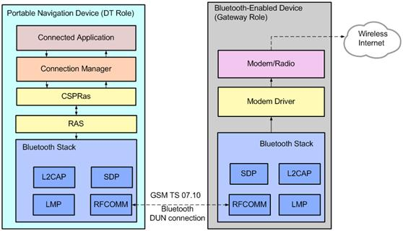

         参照<http://msdn.microsoft.com/en-us/library/cc510743.aspx>。

**1.7 VRCP**

　　AVRCP（Audio/Video Remote Control Profile），也就是音频/视频远程控制配置文件。

　　AVRCP 设计用于提供控制TV、Hi-Fi设备等的标准接口。此配置文件用于许可单个远程控制设备（或其它设备）控制所有用户可以接入的A/V设备。它可以与 A2DP 或 VDP 配合使用。

　　AVRCP 定义了如何控制流媒体的特征。包括暂停、停止、启动重放、音量控制及其它类型的远程控制操作。AVRCP 定义了两个角色，即控制器和目标设备。控制器通常为远程控制设备，而目标设备为特征可以更改的设备。在 AVRCP 中，控制器将检测到的用户操作翻译为 A/V 控制信号，然后再将其传输至远程 Bluetooth 设备。对于“随身听”类型的媒体播放器，控制设备可以是允许跳过音轨的耳机，而目标设备则是实际的播放器。常规红外遥控器的可用功能可以在此协议中实现。

　　AVRCP 协议规定了AV/C 数字接口命令集（AV/C 命令集，由1394 行业协会定义）的应用范围，实现了简化实施和易操作性。此协议为控制消息采用了AV/C 设备模式和命令格式，这些消息可以通过音频/视频控制传输协议 (AVCTP) 传输。

**1.8 HID**

HID全称Human Interface Device Profile, 即人机接口设备Profile.

Provides support for devices such as mouse, joysticks, keyboards, as well as sometimes providing support for simple buttons and indicators on other types of devices. It is designed to provide a low latency link, with low power requirements.

Bluetooth HID is a lightweight wrapper of the Human Interface Device protocol defined for USB. The use of the HID protocol simplifies host implementation (ex: support by Operating Systems) by enabling the re-use of some of the existing support for USB HID to also support Bluetooth HID.

Popular devices that feature support for this profile include: Logitech diNovo Media Desktop 2.0, Microsoft Optical Desktop Elite for Bluetooth. PlayStation 3 controllers and Wii Remotes also use BT HID.